チャレンジしよう！
命
夢・希望
自信
＜様式２＞

～誰かとつながる！～
年 組 氏名

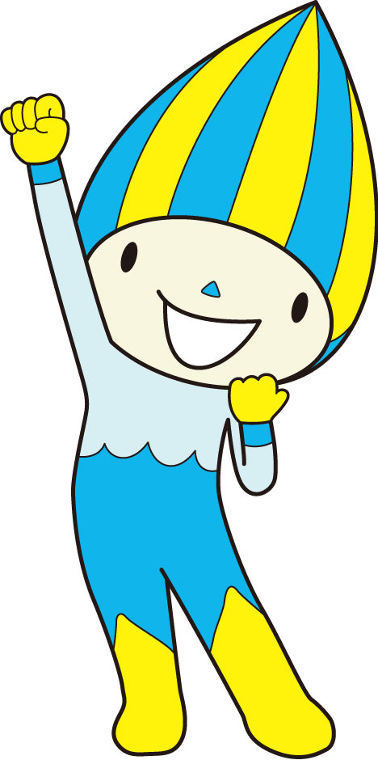  チャレンジ  スタート  できたら、にこにこマークに色をぬってね。 | 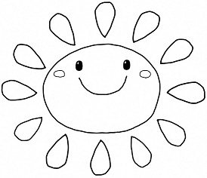  - 月 日（ ）  したこと  思ったこと | - 月 日（ ）  したこと  思ったこと | - 月 日（ ）  したこと  思ったこと
- 月 日（ ）  したこと  思ったこと | - 月 日（ ）  したこと  思ったこと | - 月 日（ ）  したこと  思ったこと | - 月 日（ ）  したこと  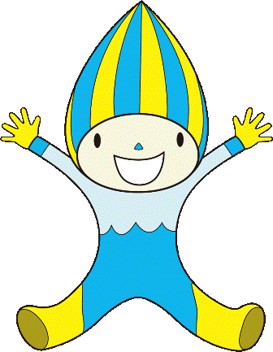  思ったこと
- 月 日（ ）  したこと  思ったこと | - 月 日（ ）  したこと  思ったこと | - 月 日（ ）  したこと  思ったこと | できた！  ◇おうちの方から


